“人人讲安全 个个会应急” 网络知识竞赛参赛指南

（地区参赛篇）
一、APP端-员工参赛流程 2
1、下载链工宝APP 2
2、员工报名 2
3、员工参赛 4
（1）竞赛答题 4
（2）抽奖 5
（3）练功房 5
（4）个人排名 6
（5）全国积分排行榜 7
（6）修改参赛地区 7
（7）切换参赛类型 8
二、PC端-员工参赛流程 9
1、参赛入口 9
2、账号登录 10
3、员工报名 11
4、员工参赛 13
（1）竞赛答题 13
（2）抽奖 14
（3）练功房 15
（4）我的排名 16
（5）全国积分排行榜 17

一、APP端-员工参赛流程

1、下载链工宝APP
在手机应用市场搜索“链工宝”APP自行下载安装（安卓手机请在各品牌应用市场或应用宝下载,苹果手机请在APP store下载）。

2、员工报名
打开APP后，在首页点击“2023年全国安全生产月知识竞赛”胶囊图(如下图所示)进入报名流程，共三步：
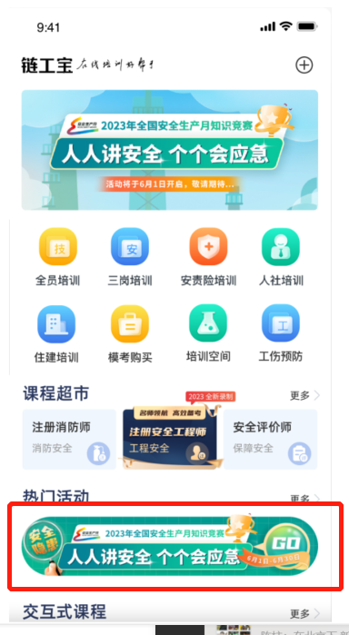
第一步：进行微信授权，如下图所示，点击允许，确认，授权链工宝登录安全月活动。
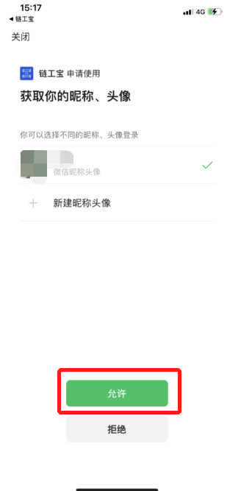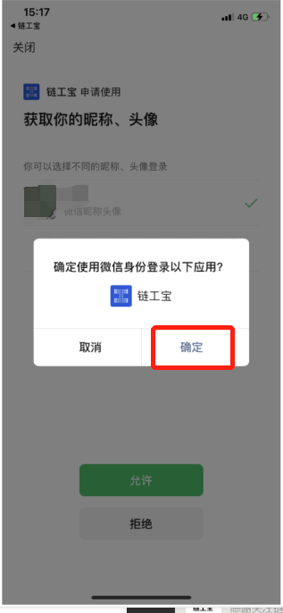
第二步：选择参赛方式。地区参赛用户请点击“地区入口”进入。
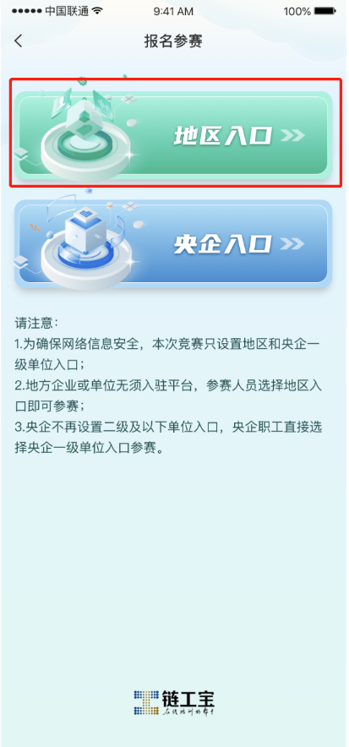
第三步：填写地区信息，地区信息要填写完整。填写完后确认提交即可报名成功，进入答题竞赛首页。如下图所示：
请注意：为确保网络信息安全，本次竞赛只设置地区入口。地方企业或单位无需入驻平台，参赛人员选择地区入口参赛即可。
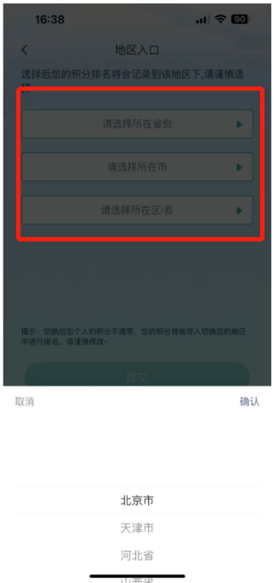

3、员工参赛
员工报名成功后，系统自动跳转至竞赛活动首页。
- 竞赛答题
点击竞赛活动首页的“开始竞赛”按钮进入答题，每天仅可答题一次。请注意：若答题过程中点击退出按钮，则视为中途退出，不可再次答题。答题结束后点击“查看答题结果”按钮，可查看本次答题战绩。

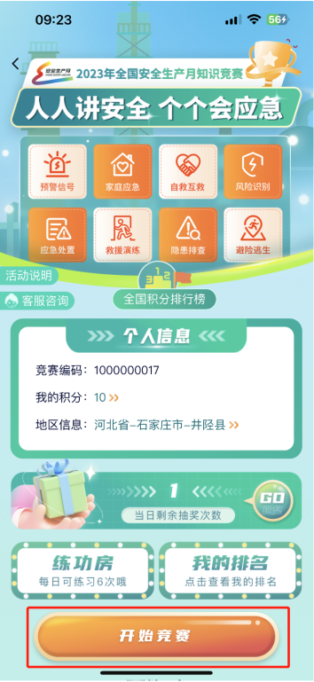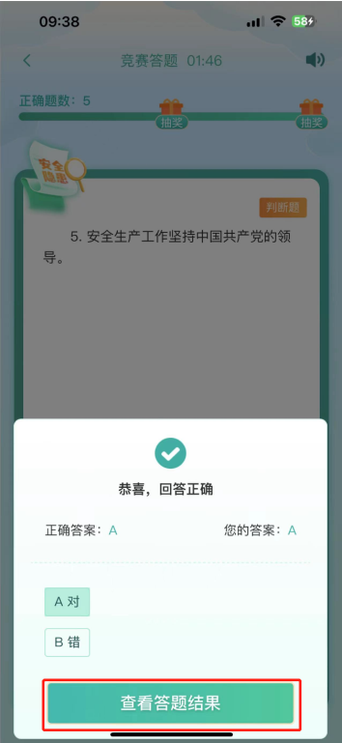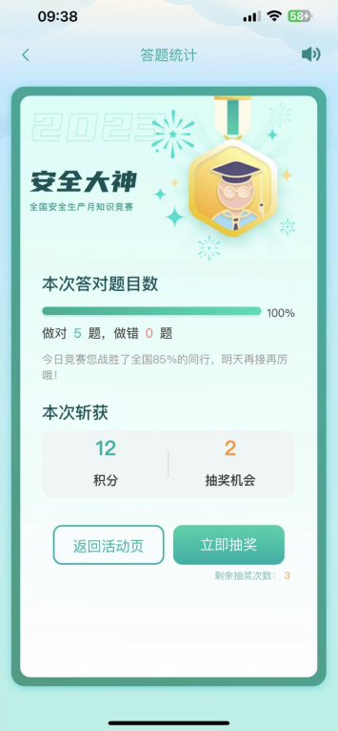

（2）抽奖
在竞赛活动首页，点击抽奖活动按钮，进入抽奖界面操作，如下图所示：
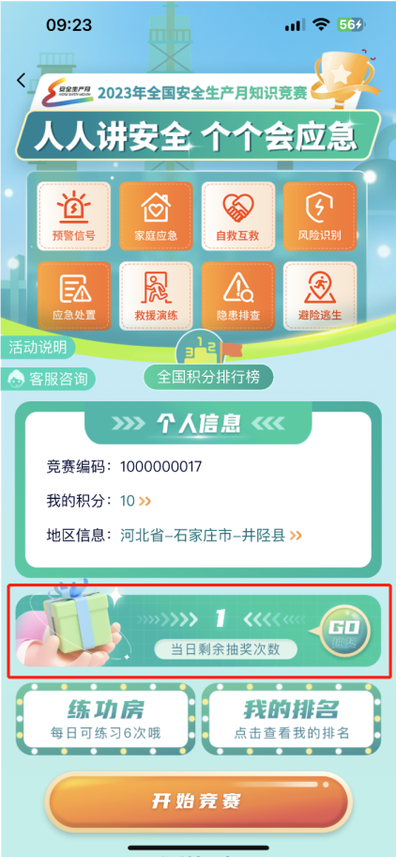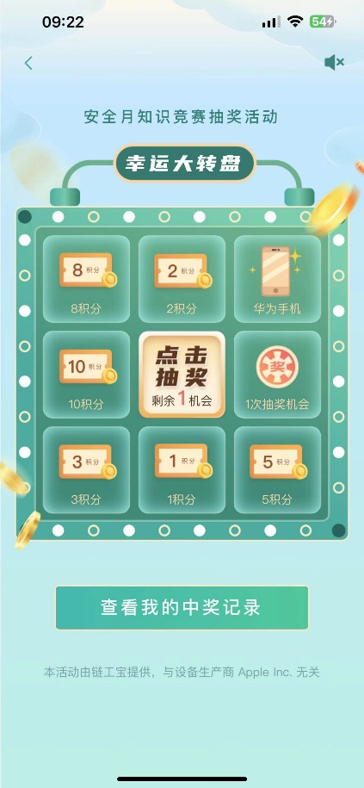

（3）练功房
在竞赛活动首页点击“练功房”按钮，扫码关注“链工宝”微信公众号。活动期间可每日在练功房中进行练习提高竞赛答题的正确率。在链工宝公众号菜单栏选择“练功房”进入，每日最多练习6次。
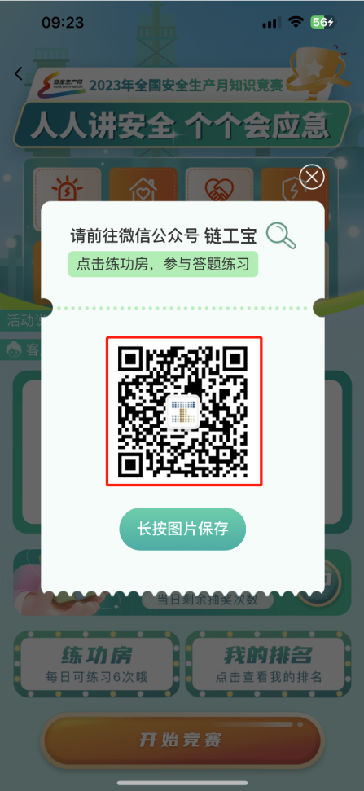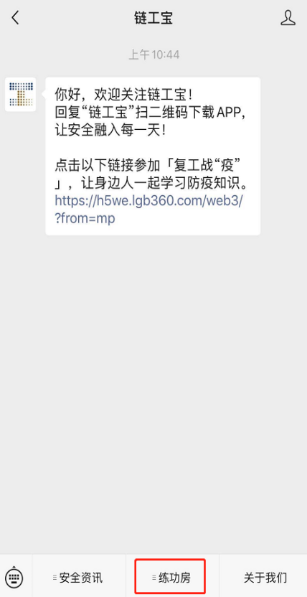

（4）个人排名
在活动首页点击“我的排名”按钮进入，可查看该用户累计积分的排名并分享，并支持切换日期查看往期排名。请注意：1、若在您选择的日期下并未参赛，会显示暂无排名信息。2、当天的排名信息将会在第二天凌晨计算完毕并展示。
如下图所示:
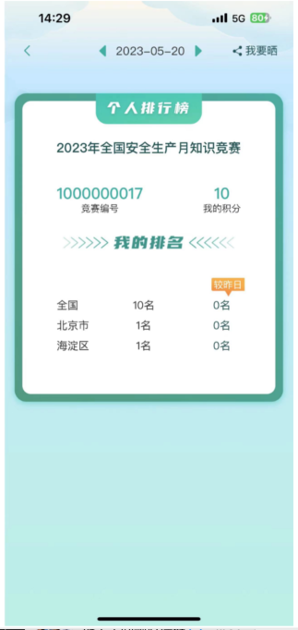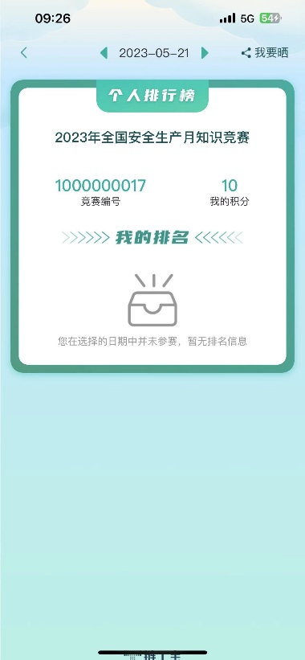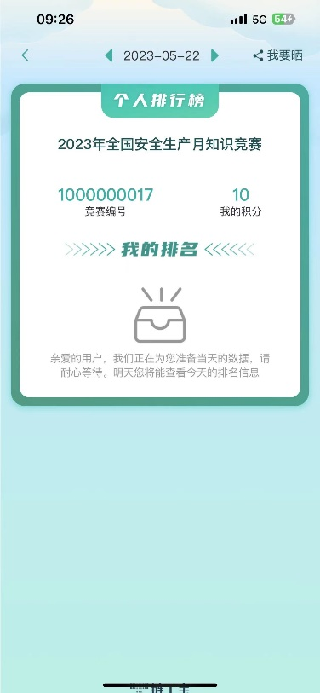

（5）全国积分排行榜
点击“全国积分排行榜”，查看地区或者央企的整体排名信息。
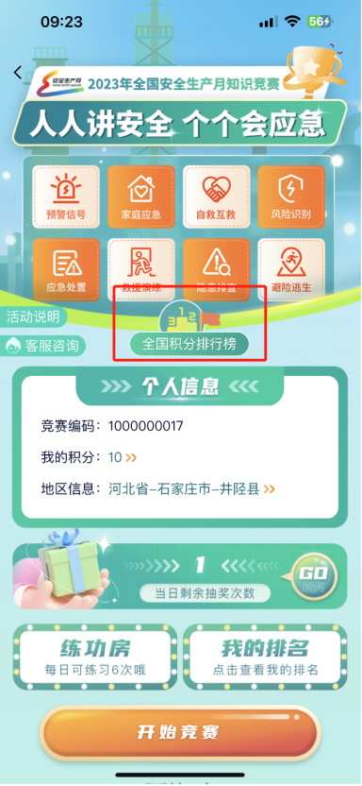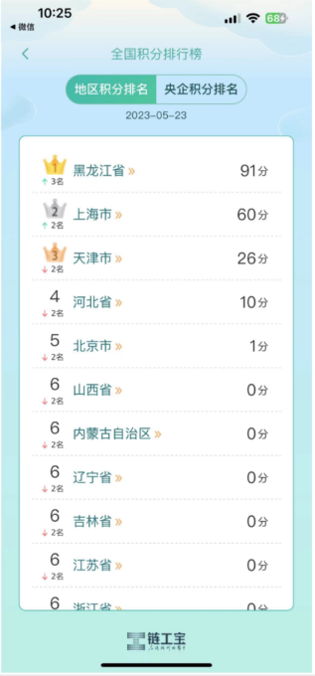
（图片数据仅供参考）

（6）修改参赛地区
在竞赛活动页面，点击地区信息，即可展示地区详情，点击“修改地区信息”按钮后，即可进入修改地区信息页面进行修改。
请注意：修改了参赛入口后，个人的积分会随之带入到更新后的地区下，个人排名也会在更新后的地区下进行排名。
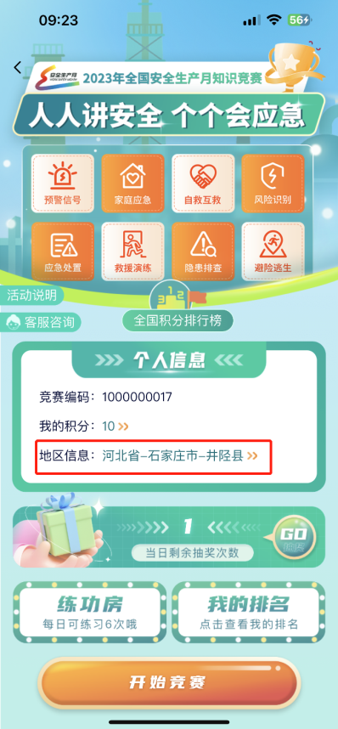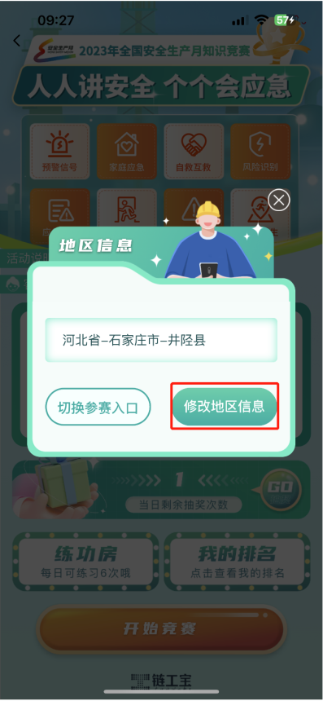

（7）切换参赛类型
若用户参赛类型选择有误，可在竞赛活动首页点击“地区信息”，在弹窗中选择“切换参赛入口”进入修改。
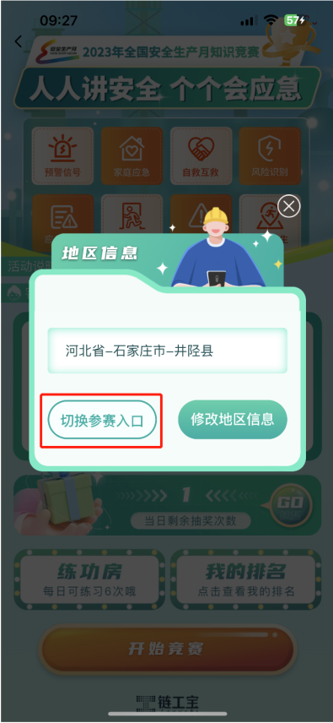

进入后用户将重走报名流程，可将当前“地区入口”切换为“央企入口”。
切换成功后该用户积分不清零，本人在地区的积分将被带入切换后的央企中，请谨慎修改。

二、PC端-员工参赛流程

1、参赛入口
在浏览器中打开全国安全生产月官网，网址：全国安全生产月官网 (www.anquanyue.org.cn)，点击首页安全月专题或竞赛专栏，进入pc端活动登录页面，如下图所示：

（此图仅供参考，请以实际为准）

2、账号登录
进行微信授权，如下图所示，点击允许，确认，授权链工宝登录安全月活动。
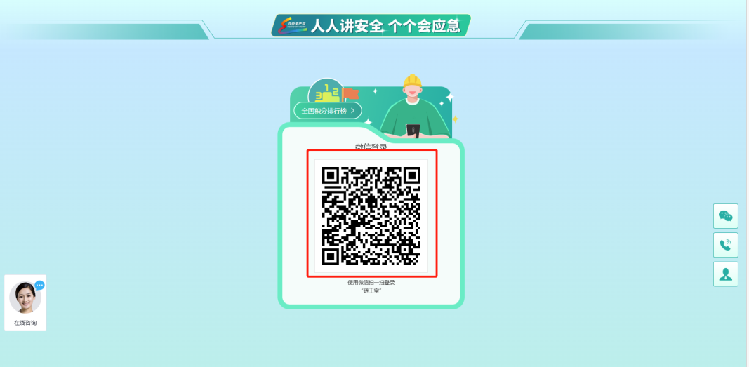

3、员工报名
登录后进入活动首页，用户需先进行报名流程，共3步：
第一步：选择参赛类型。请选择“地方入口”进入下一步。
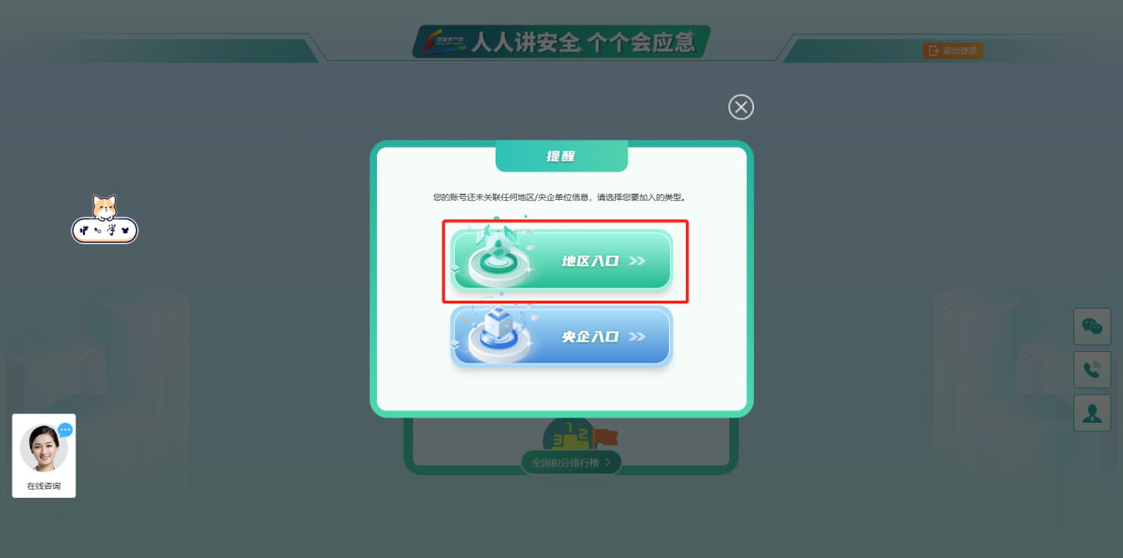
第二步：录入具体参赛地区。请选择完整的参赛地区信息后，点击确定按钮。
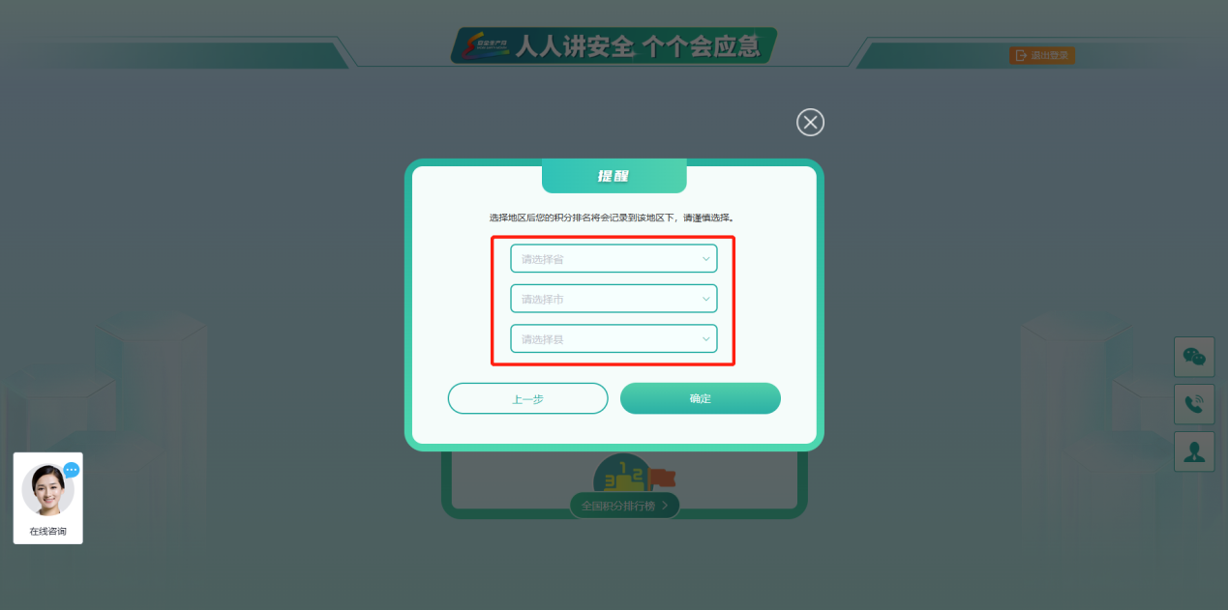
第三步：确认参赛地区，确认无误后点击“确认提交”按钮，报名完成后即可进入活动页面。
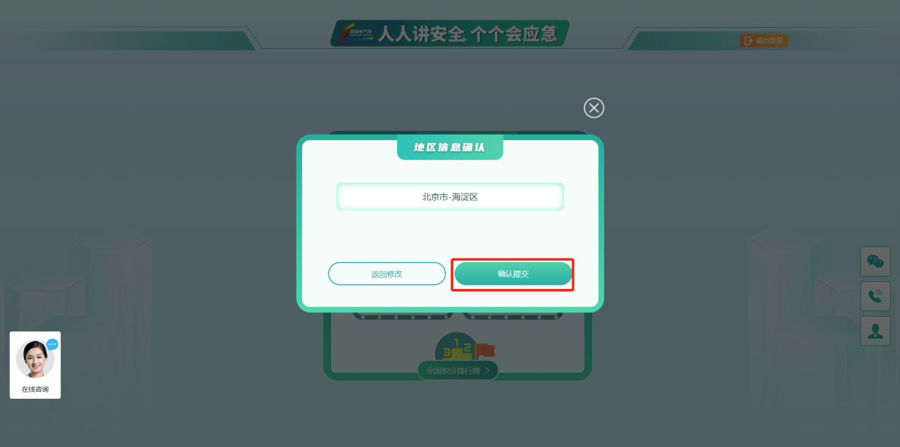

4、员工参赛

（1）竞赛答题
员工报名成功后，方可参加竞赛答题活动，每天一次挑战机会。点击活动首页的“开始竞赛”即可参与答题。
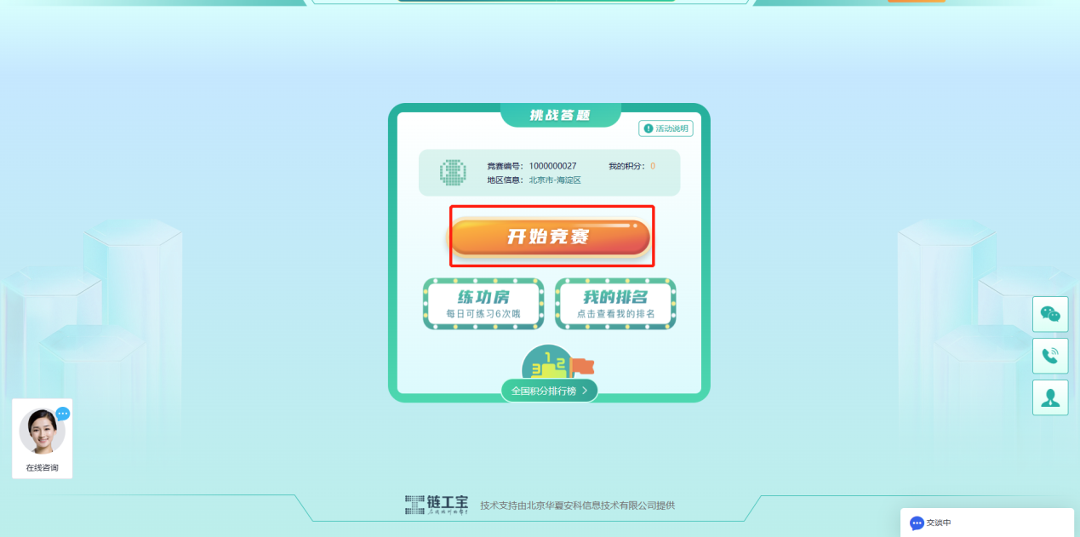
答题结束后点击“查看答题结果”按钮，可查看本次答题战绩。
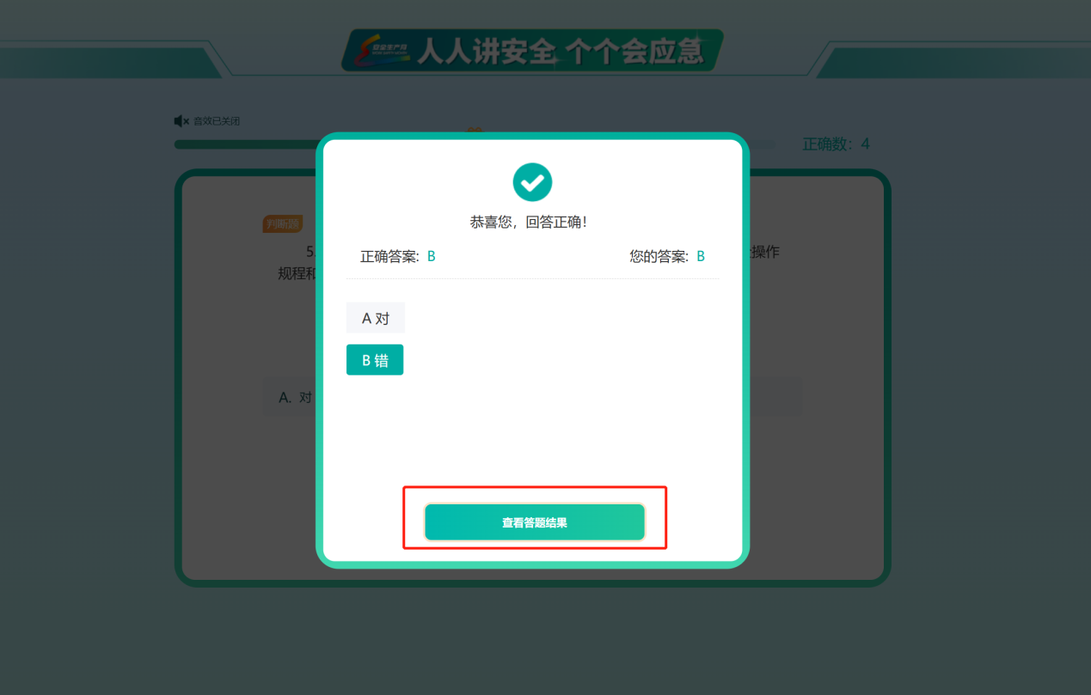
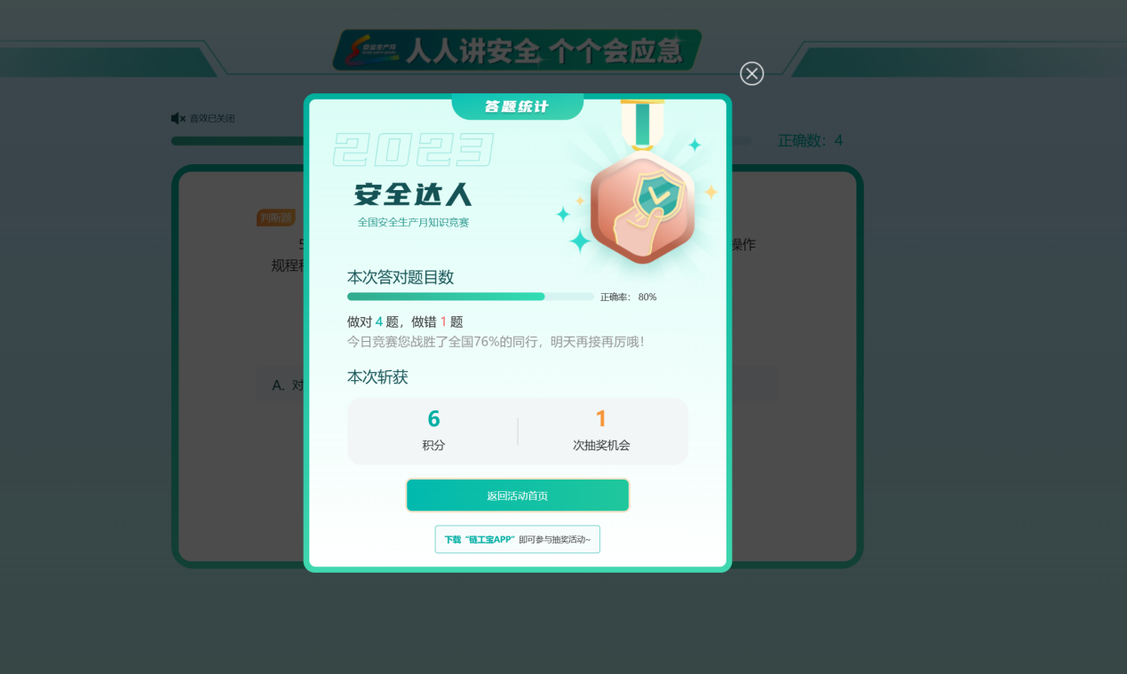
- 抽奖
若需参与抽奖，在活动首页点击右下角按钮，手机扫描二维码下载后，在APP端参与抽奖。
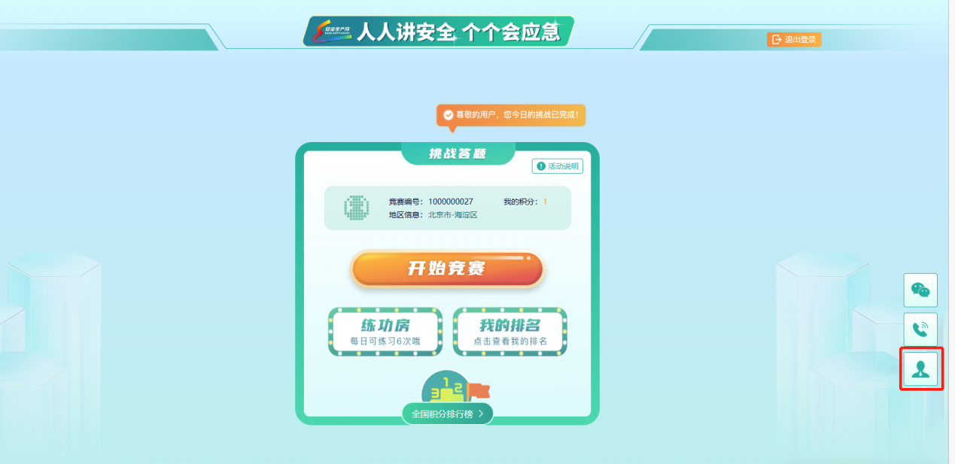
- 练功房
在竞赛活动首页点击“练功房”按钮，在弹窗中扫码关注“链工宝”微信公众号。选择“练功房”进入练习。
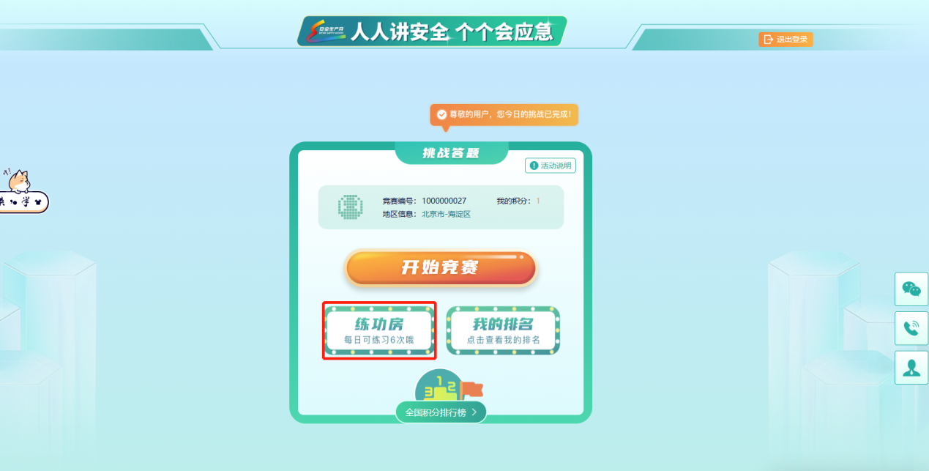
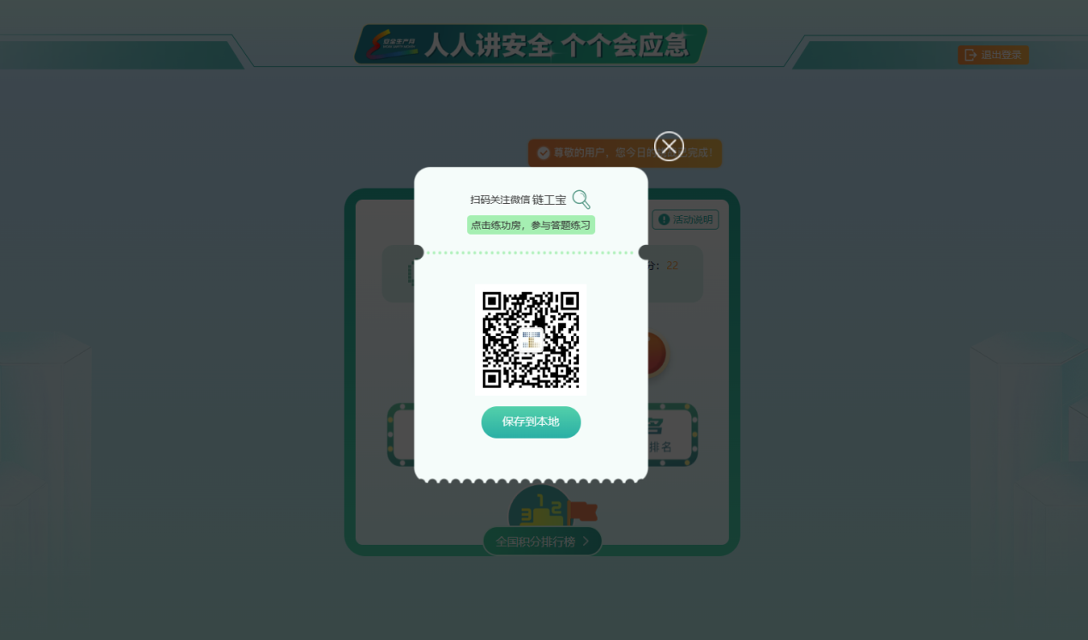
- 我的排名
点击竞赛活动首页的“竞赛排名”按钮，可查看该用户累计所得积分的当日排名，并支持切换日期查看往期排名。
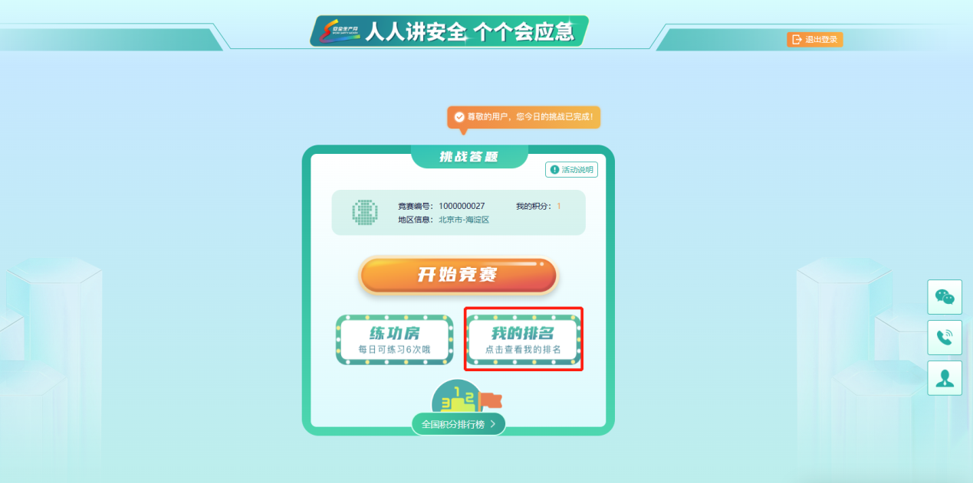
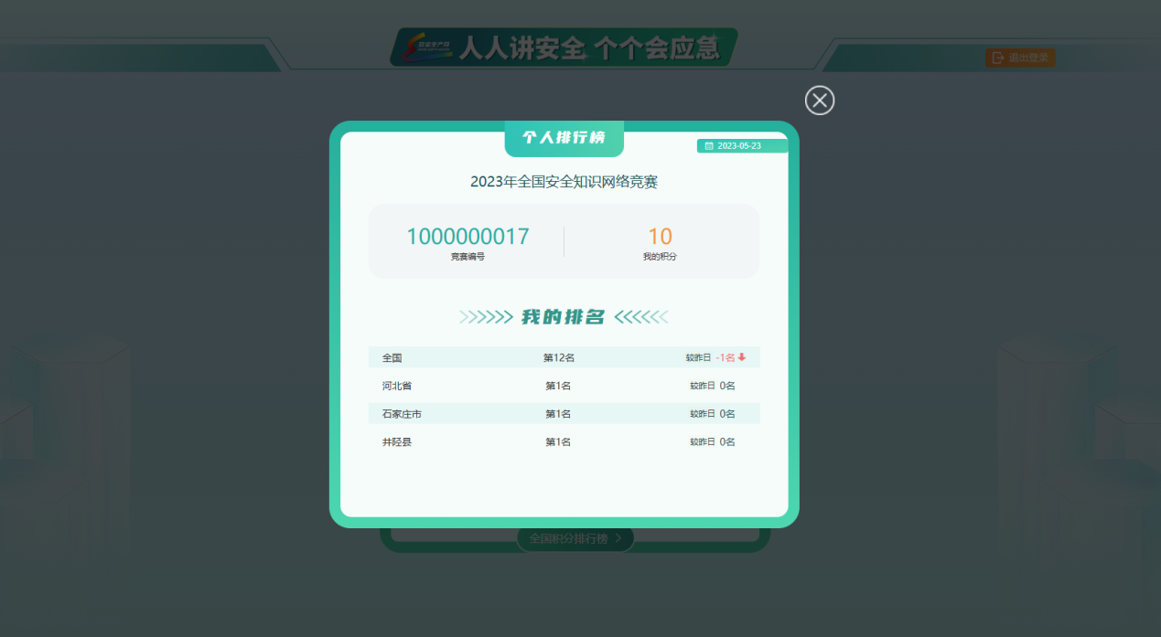

（5）全国积分排行榜
点击“全国积分排行榜”，查看具体的积分排名信息。
